实验题目：仪器使用及常用基本电量的测量

班级：无04

学号：2019012137

姓名：张鸿琳

日期：2022.3.24

1. **实验目的**

1．掌握直流稳压电源、数字万用表的使用方法。

2．掌握数字存储示波器的正确调整方法（包括：垂直灵敏度和水平时基的调节、通道耦合方式的设置、触发源和触发耦合方式的选择、触发电平的设置等），掌握用示波器测量交流电压的幅度、频率、相位差，脉冲波形的上升沿、下降沿等参数的方法。

3．掌握函数信号发生器的正确调整方法。包括：频率范围、频率微调、占空比、直流电平、衰减选择、幅度调节等。

4．掌握电压、电流和电阻的测量方法。

5．通过对电阻的测量，了解器件的偏差，理解测量误差。

1. **实验电路图及其说明**

**（1）用数字万用表测量电阻**

将数字万用表置于电阻测量档位，双手握住表笔保护环后端橡胶部分，将表笔前段金属部分按压到相应电阻两端即可测量。

**（2）用数字万用表测量直流电压并通过计算获得电流值**

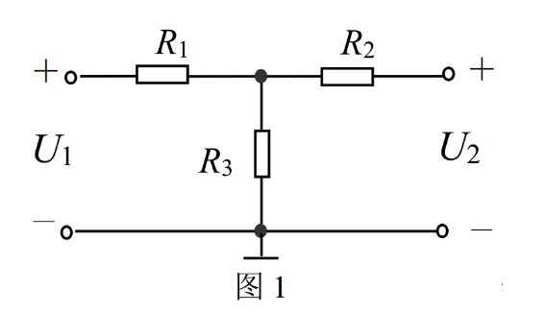

电路图如上，其中R1= R2=10kΩ，R3=20kΩ，U1=12V，U2=－6V。实验时，只需将电阻正确连接，然后将直流稳压电源两个端口电压分别设置为12V和6V， $V_{1}$ 的负极接地，正极接 $U_{1}$ 的“+”端， $V_{2}$ 正极接地，负极接 $U_{2}$ 的“-”端。此后，使用数字万用表的电压测量档位测量即可。

**（3）观察示波器的校准信号**

将示波器探头从通道 1 连接到前面板上的Demo2端子，再将探头的接地导线连接到接地端子（Demo2 端子旁边）。观察波形并使用示波器上的“meas”按钮进行测量，得到幅度、频率数据。

**（4）用示波器测量函数信号发生器输出的脉冲波形的幅度、频率与占空比**

调节函数信号发生器，使其输出一个低电平为0 V、幅度为5V、频率为100Hz、占空比为70%的矩形波，将其与示波器连接，通过“meas”按钮测量得到波形的幅度、频率与占空比。

1. **预习报告（含理论计算）与实验数据**

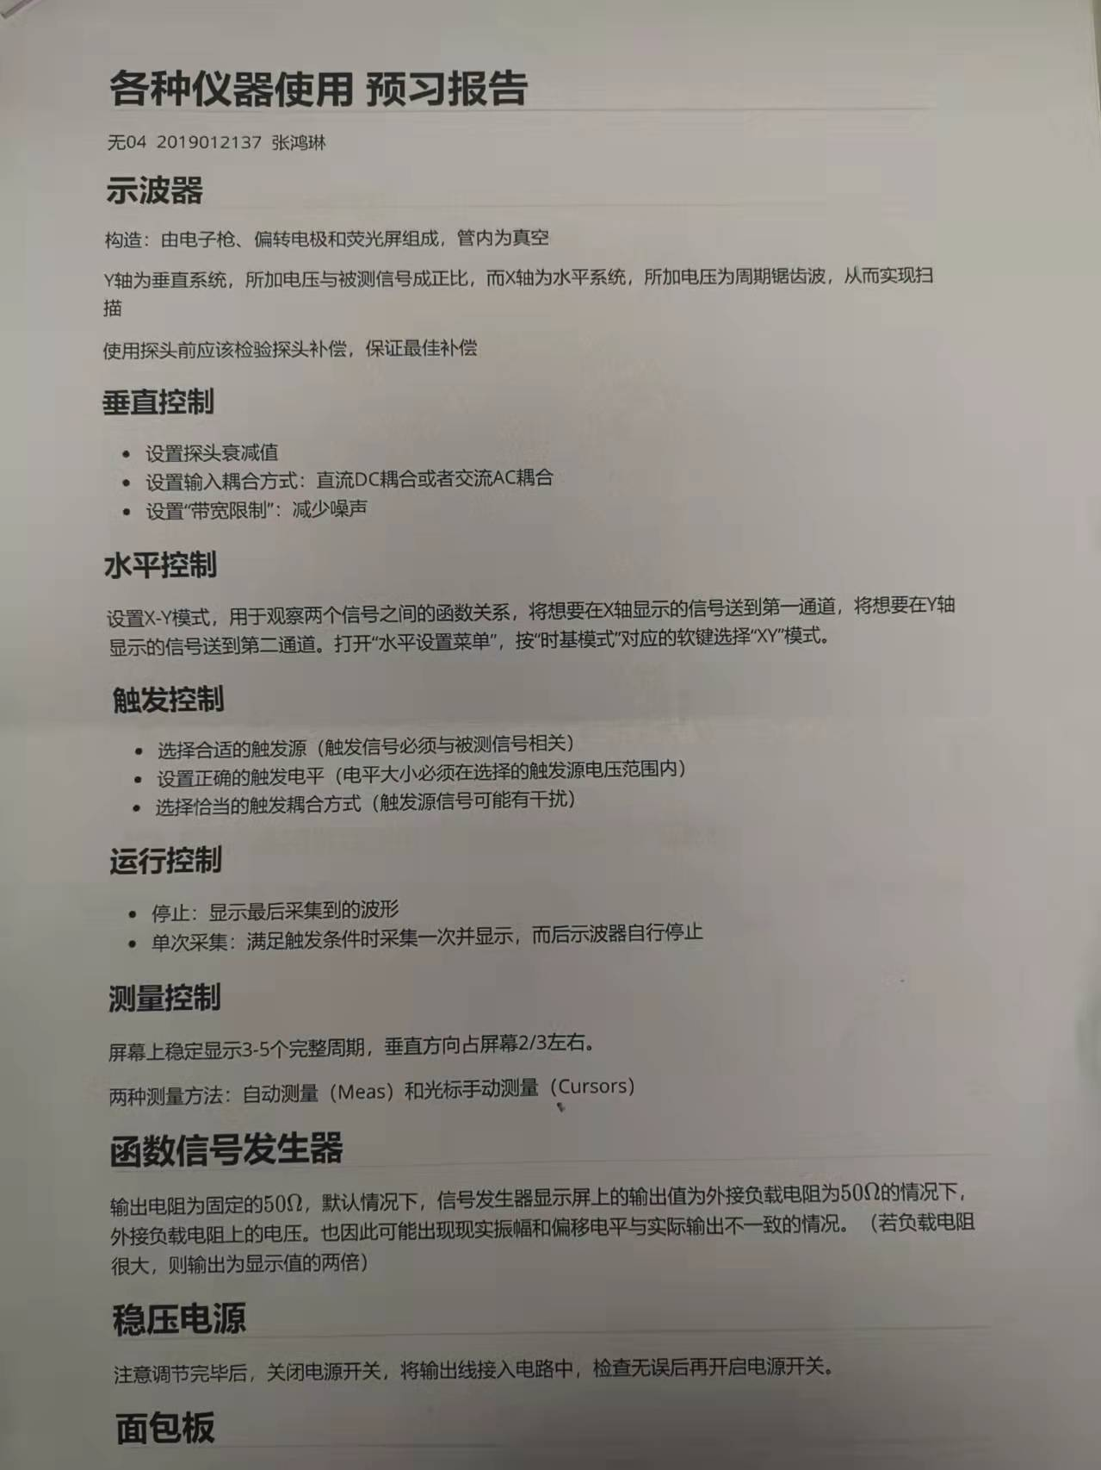

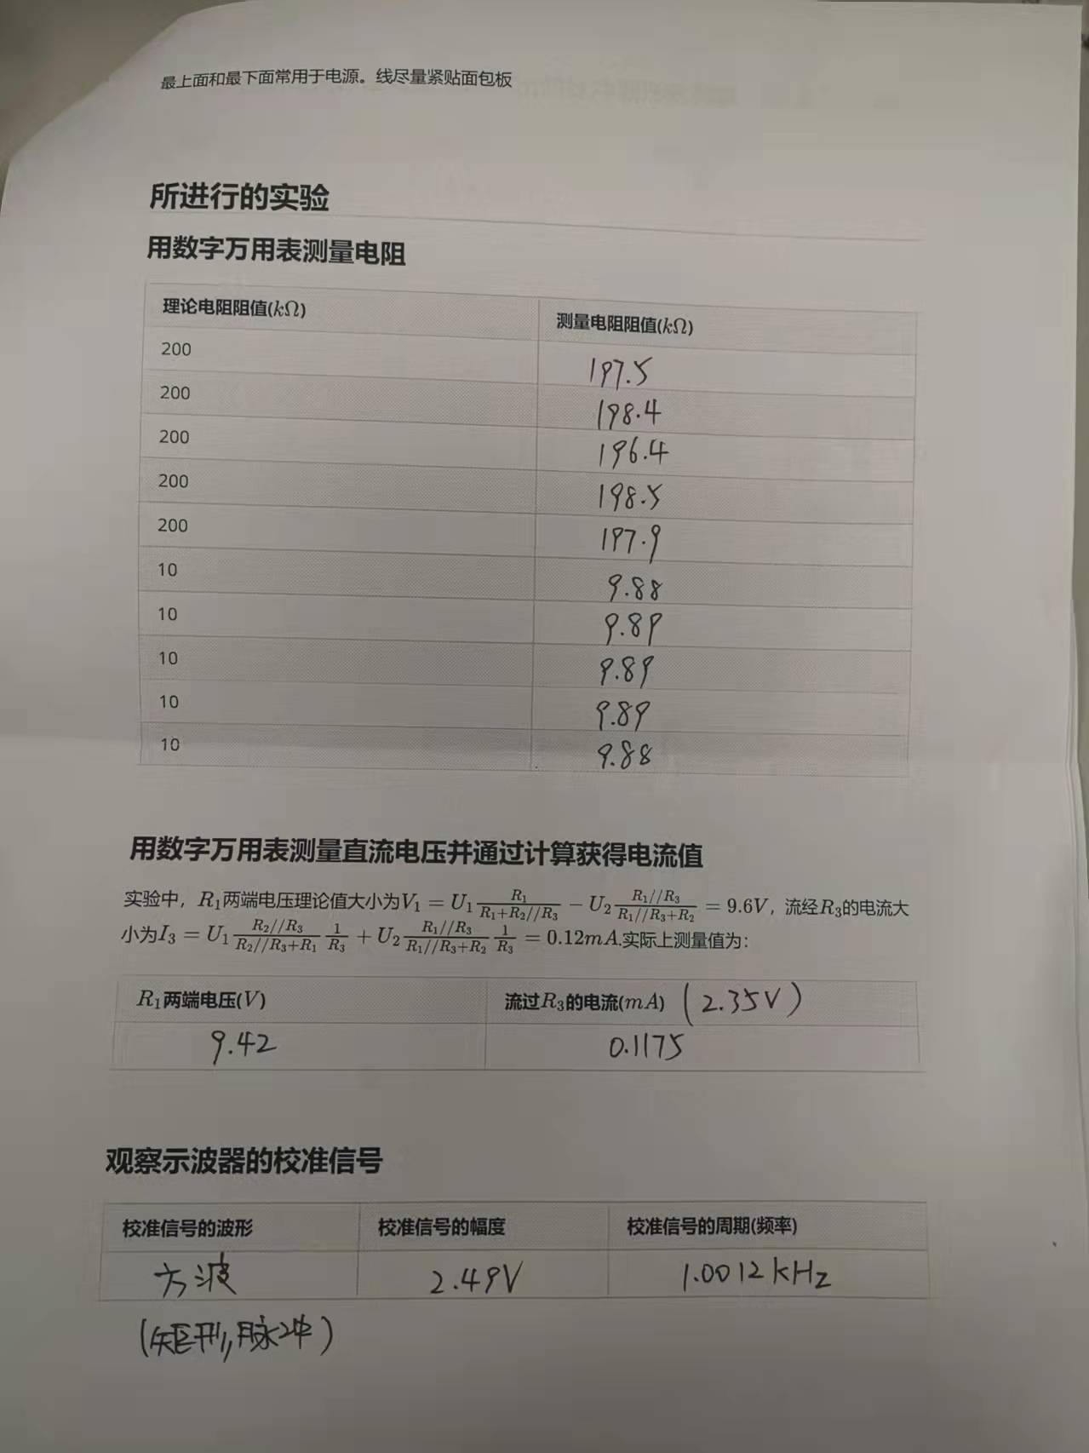

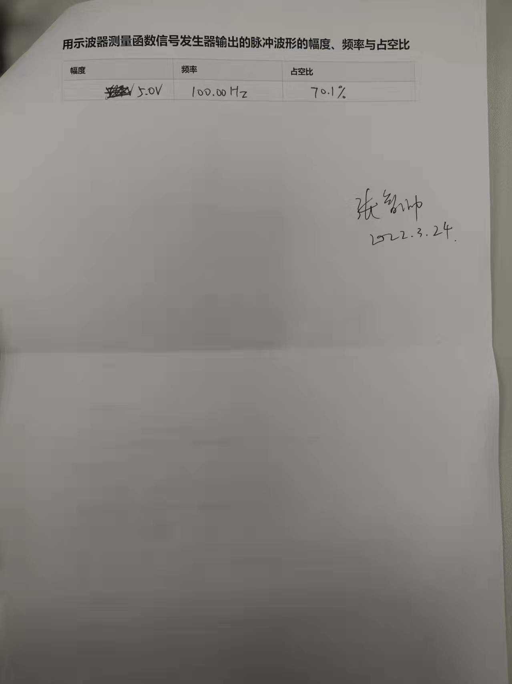

1. **实验数据整理与分析**
2. **用数字万用表测量电阻**

得到的数据表格如下：

表1 电阻理论阻值与实测阻值

|  |  |
| --- | --- |
| 理论电阻阻值（$kΩ$） | 测得电阻阻值（$kΩ$） |
| 200 | 197.5 |
| 200 | 198.4 |
| 200 | 196.4 |
| 200 | 198.5 |
| 200 | 197.9 |
| 10 | 9.88 |
| 10 | 9.89 |
| 10 | 9.89 |
| 10 | 9.89 |
| 10 | 9.88 |

从数据中可见，测得的电阻阻值比理论值普遍偏小，可能是这一批电阻的普遍误差，也可能是该万用表测量电阻时所出现的固定误差，所以才导致测量出的结果都偏小。

可计算得到 $200kΩ$ 电阻测量平均值为 $\frac{197.5+198.4+196.4+198.5+197.9}{5}=197.74kΩ$，相对误差为 $\frac{2.26}{200}=0.0113$； $10kΩ$ 电阻测量平均值为 $\frac{9.88+9.89+9.89+9.89+9.88}{5}=9.886kΩ$，相对误差为 $\backslash frac\{0.114\}\{10\}=0.0114$。误差都在可接受范围内。

1. **用数字万用表测量直流电压并通过计算获得电流值**

理论计算可以得到， $R_{1}$ 两端电压理论值大小为 $V_{1}=U_{1}\frac{R_{1}}{R_{1}+R_{2}//R_{3}}-U_{2}\frac{R_{1}//R_{3}}{R_{1}//R_{3}+R_{2}}=9.6V$，而流经 $R_{3}$ 的电流大小为 $I_{3}=U_{1}\frac{R_{2}//R_{3}}{R_{2}//R_{3}+R_{1}}\frac{1}{R_{3}}+U_{2}\frac{R_{1}//R_{3}}{R_{1}//R_{3}+R_{2}}\frac{1}{R_{3}}=0.12mA$。实际测量得到， $R_{1}$ 两端电压为 $9.42V$，而流经 $R_{3}$ 的电流大小实际为 $I_{3}=\frac{U_{3}}{R_{3}}=0.1175mA$，得到的结果与理论比较相符，相对误差分别为 $\frac{ΔV}{V}=\frac{0.18}{9.6}≈0.01875$， $\frac{ΔI}{I}=\frac{0.0025}{0.12}≈0.02083$，都在正常误差范围内。

1. **观察示波器的校准信号**

由示波器测得其校准信号为方波，幅度为 $2.49V$，校准信号周期为 $1.0012kHz$，示波器图像见下图：

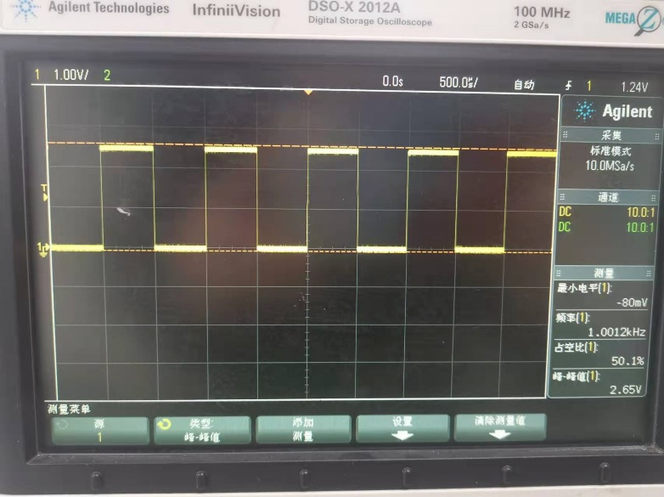

图2 校准信号波形

而波形信息见下图：

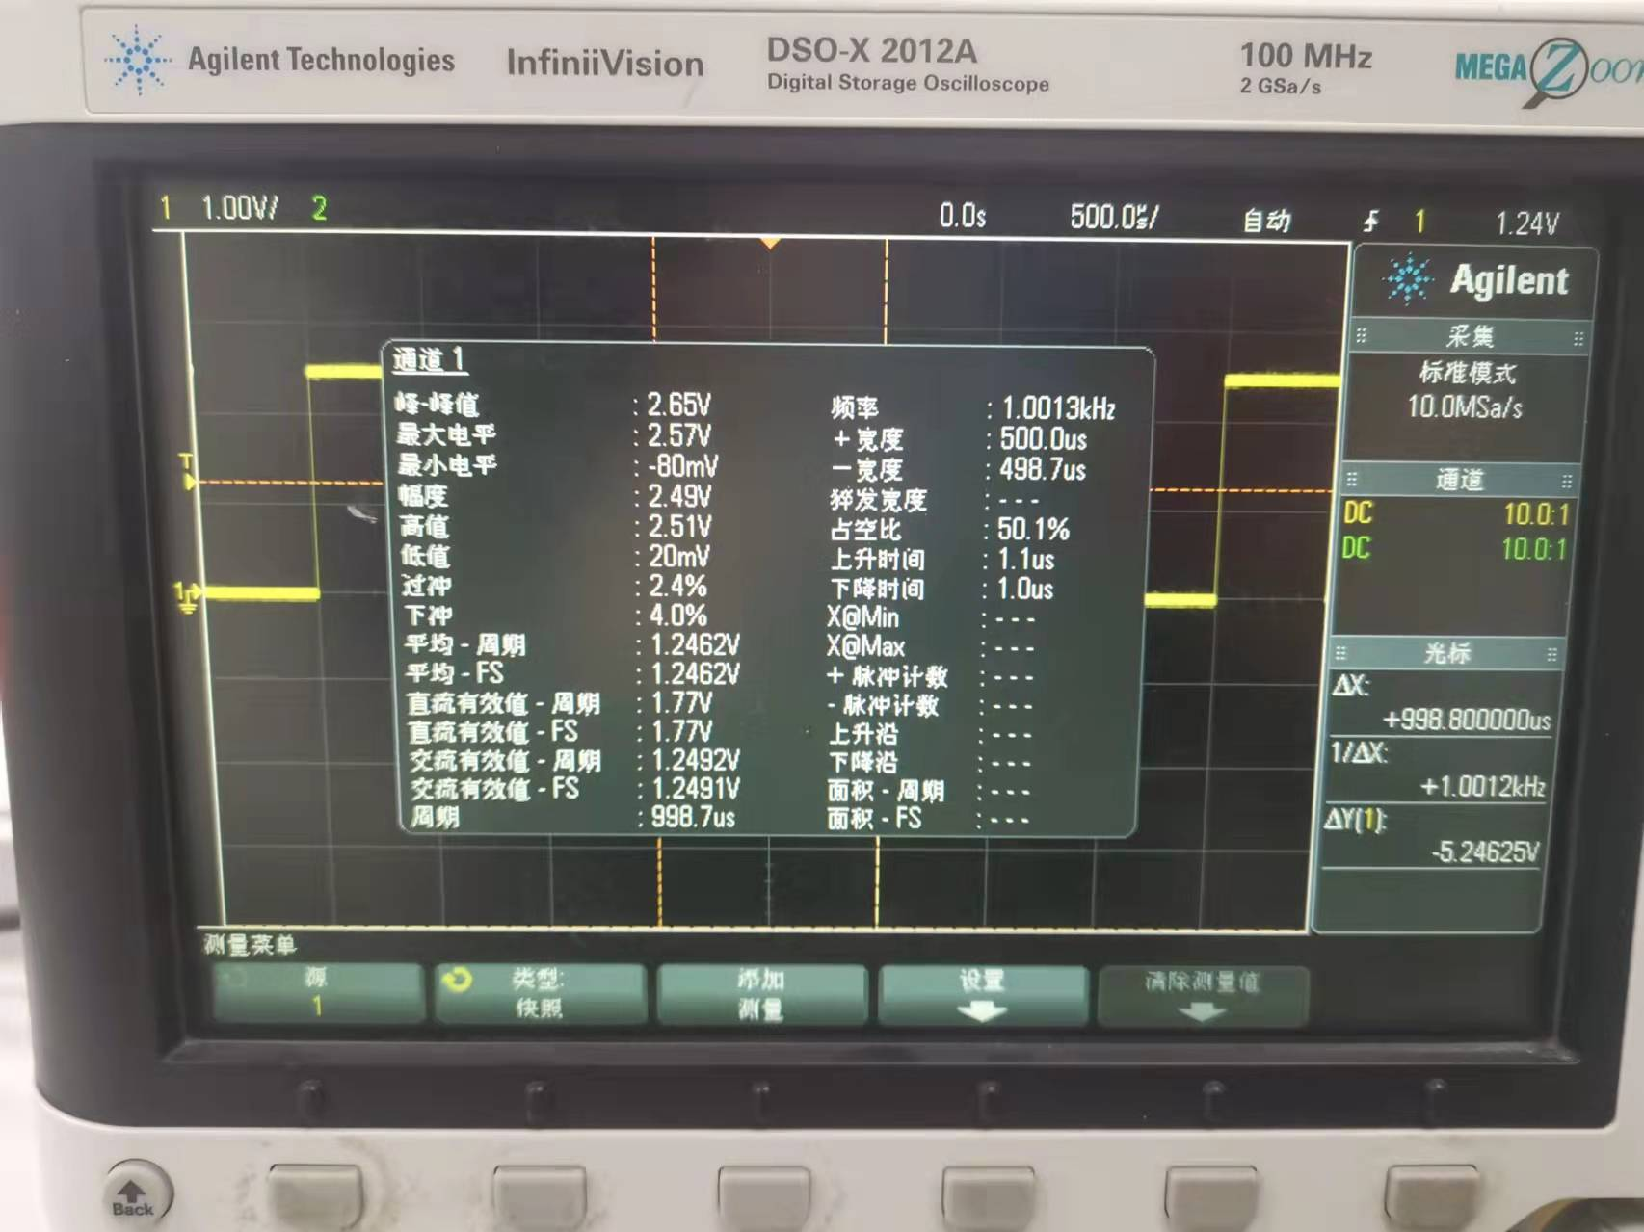

图3 校准信号信息

后续试验可以利用该校准信号，对示波器探头进行调试，达到最佳补偿。

1. **用示波器测量函数信号发生器输出的脉冲波形的幅度、频率与占空比**

示波器测量函数信号发生器输出的方波，得到其幅度为 $5.0V$，频率为 $100.00Hz$，占空比为 $70.1\%$。示波器显示图像见下图：

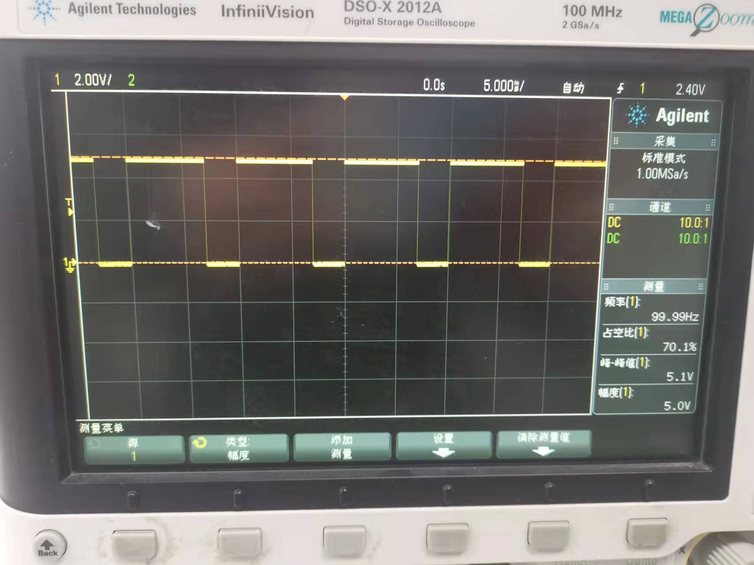

图4 函数信号发生器输出波形与信息

1. **实验总结**

通过该实验，我掌握了面包板、数字万用表、稳压电源、函数信号发生器和示波器的基本使用方法，知道了面包板哪些孔洞是相连的，以及如何使用数字万用表测量电压、电阻等数据，如何使用稳压模块产生直流电压，如何使用函数信号发生器输出特定周期信号，还有示波器的构成，稳定波形的调试方法与数据的测量方法。

1. **思考题解答**

**1．用数字万用表对电路进行测量时，为什么人体不能触碰被测电路的金属部分？**

解答：人体本身也可以看做一个阻值较大的电阻，在用数字万用表对电路进行测量时，若人体接触到被测电路的金属部分后，相当于将人体内阻接入电路，可能会改变原始电路的结构，对测量造成误差。并且，人体接触带点金属本身就具有一定的危险。

**2．结合数字万用表测量电阻的原理，用数字万用表测量电路中的某一电阻阻值时，必须将被测电阻从电路中断开吗？为什么？**

解答：必须将被测电阻从电路中断开，因为数字万用表测量电阻阻值的原理就是加压求流，假如电阻本身就处于一个闭合电路中，电流就不完全是测量电压产生的，必然会产生误差，甚至可能产生较大的电流烧毁万用表。

**3．用示波器观察信号波形时，要达到下面的要求，应分别调整哪些旋钮?**

**① 改变能观察到的周期信号波形的周期数。**

**② 改变波形的高度。**

解答：①调节Horizontal中的“Push for Fine”旋钮；②调节Vertical中的“Push for Fine”旋钮（位于通道键上）。

**4．如果示波器屏幕上出现如图5所示的几种显示情况，应该如何调节示波器的有关旋钮，才能显示出稳定的便于测量的信号波形?**

图5示波器屏幕上显示的几种图形

解答：①调节Vertical中的“Push for Fine”旋钮（位于通道键上），使得垂直灵敏度增大，可显示的电压范围增大，再适当调节Horizontal中的“Push for Fine”旋钮，使得水平灵敏度增大，显示的周期数达到3~5个；②调节Vertical中的“Push for Fine”旋钮（位于通道键上），使得垂直灵敏度减小；③可以尝试点击“Auto Scale”按钮，自动稳定波形，也可以使用运行控制按钮停止或单次采集图像，也可以使用触发控制，选定合适的触发源，再设置正确的触发电平（在选择的触发源范围内）即可使信号稳定。

**5．示波器的通道耦合方式有直流DC耦合和交流AC耦合两种，这两种输入耦合方式的区别是什么？一般说来观察不同的信号时需要选择不同的输入耦合方式，通常什么时候选用交流耦合，什么时候选用直流耦合？**

解答：①直流DC耦合为信号提供直接的连接通路，因此信号的所有分量（AC和DC）都会在示波器上显示。而交流AC耦合时会在BNC端和衰减器之间串联一个电容，信号的DC分量就会被阻断，低频AC分量也将受阻或者大为衰减；②一般情况下通常选用直流DC耦合，但是如果被测信号是在直流电压上叠加的一个较小的交流电压信号，在分析这个交流信号时就采用交流AC耦合。